
Folleto del alumno sobre conceptos
básicos de las computadoras (macOS 11)
 Búsqueda
 Menú Apple
 Siri
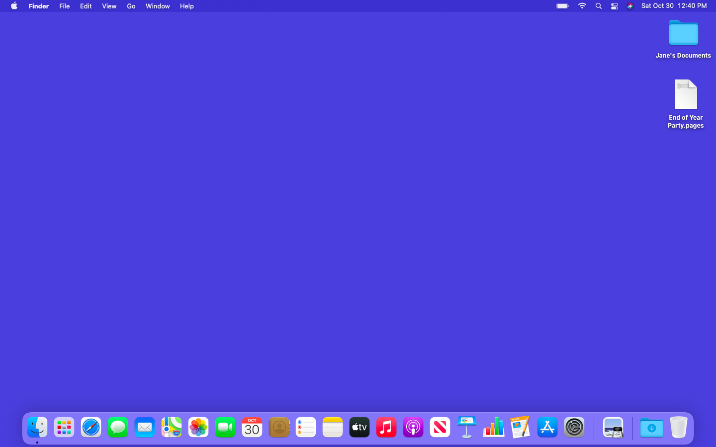
Carpeta

Barra de menú
Archivo

Escritorio

Launchpad
Papelera
Aplicaciones

Dock

Terminología del escritorio

Menú Apple: Desde este menú, puede acceder a "System Preferences" (Preferencias del sistema) y las aplicaciones utilizadas recientemente. También puede ver información sobre la computadora, cerrar sesión y bloquear o cambiar la configuración exclusiva de su cuenta.

Barra de menú: Incluye el menú Apple, la fecha, la hora, el control del volumen y más. La barra de menú cambia según el programa que esté abierto.

Siri: Un asistente virtual que responde a los comandos de voz usando los altavoces de la computadora.
"Search" (Búsqueda): Puede buscar en la computadora un archivo específico, una configuración de la computadora o una aplicación.

Escritorio: El área que le permite acceder a las aplicaciones, los archivos y las configuraciones.

Carpeta: Un método para almacenar y organizar archivos.

Archivo: Un paquete de información.

Dock: Permite encontrar aplicaciones de acceso frecuente, abrir archivos y vaciar la papelera.

Launchpad: Enumera todas las aplicaciones disponibles en esta computadora.

Aplicaciones: Herramientas que le permiten hacer cosas en una computadora, como escribir una carta usando Microsoft Word, buscar en Internet usando el explorador Safari y hacer operaciones matemáticas usando una calculadora.

Papelera: Guarda los documentos hasta que vacíe la papelera.

Nombre del archivo
Barra de título
Nombre de la aplicación abierta

Guardar

Barra de título: Puede encontrarla en la parte superior de cada ventana. Incluye el nombre de la aplicación que está abierta y el nombre del archivo. También incluye los botones de minimizar, maximizar, restaurar y cerrar.

"Save" (Guardar): Use esta función para tener una copia que pueda ver o editar más tarde.

Botón de cerrar: Cierra la aplicación o el archivo (círculo rojo).

Botón de maximizar: Expande la ventana para que ocupe todo el escritorio (círculo verde).

Botón de minimizar Oculta el archivo en la barra de tareas (círculo gris).

Botón de restaurar: Devuelve la ventana al tamaño que tenía antes de maximizarla (también el círculo verde).

Cambiar tamaño: Cuando una ventana es demasiado grande o demasiado pequeña, puede cambiar el tamaño de la ventana.
- Coloque el cursor en el borde de la ventana.
- Cuando el cursor se convierta en una flecha de dos puntas, haga clic y mantenga presionado el botón izquierdo del ratón para "agarrar" los bordes de la ventana.
- Luego, arrastre el ratón hacia la izquierda para cambiar el tamaño de la ventana.
- Suelte el botón del ratón cuando la ventana tenga el tamaño deseado.
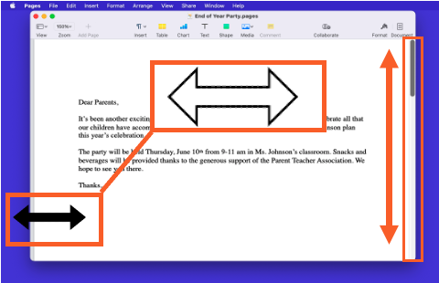
Desplazar
Ventana

Desplazar: Utilice esta herramienta para ver más contenidos del archivo que no están visibles en la pantalla actual.

Ventana: Área de trabajo de una aplicación.

Consejos para usar una computadora Mac
- El escritorio y el Dock son herramientas útiles para acceder a las aplicaciones y a los documentos comunes.
- Las carpetas le ayudan a organizar los archivos.
- El cuadro de búsqueda le permite localizar rápidamente las carpetas y los documentos.
- Los documentos se pueden restaurar desde la papelera siempre que nadie la haya vaciado.

Para obtener más información
Visite https://www.digitallearn.org para obtener más cursos y para ayudar a desarrollar habilidades y confianza en el uso de la tecnología.

La capacitación de hoy la ofrecen AT&T y la Asociación de Bibliotecas Públicas.

